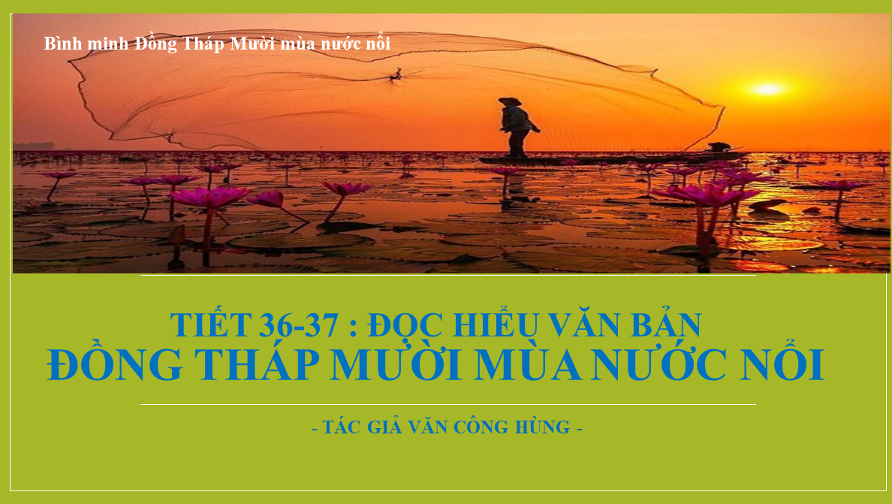
Ngày hôm nay thật bất ngờ, và tôi cảm thấy rất hạnh phúc và muốn mình được bé lại giống như các con để được ngồi học tiết Văn học của đồng nghiệp trường tôi. Cảm xúc của tôi bây giờ vẫn vẹn nguyên vẫn đang chìm trong mùa nước nổi ở Đồng Tháp Mười. Tiết dạy của cô giáo Vũ Thị Hằng về bài Đồng Tháp Mười mùa nước nổi tại lớp 6A2 cho tôi cảm giác rất háo hức và muốn được đến Đồng Tháp Mười để cảm nhận ngay vẻ đẹp của Đồng Tháp Mười qua tác phẩm thuộc thể loại du kí của nhà văn Văn Công Hùng. Có lẽ dưới lăng kính, góc nhìn của các em học sinh lại càng làm cho tôi cảm thấy Đồng Tháp mười đẹp, đẹp vô cùng.
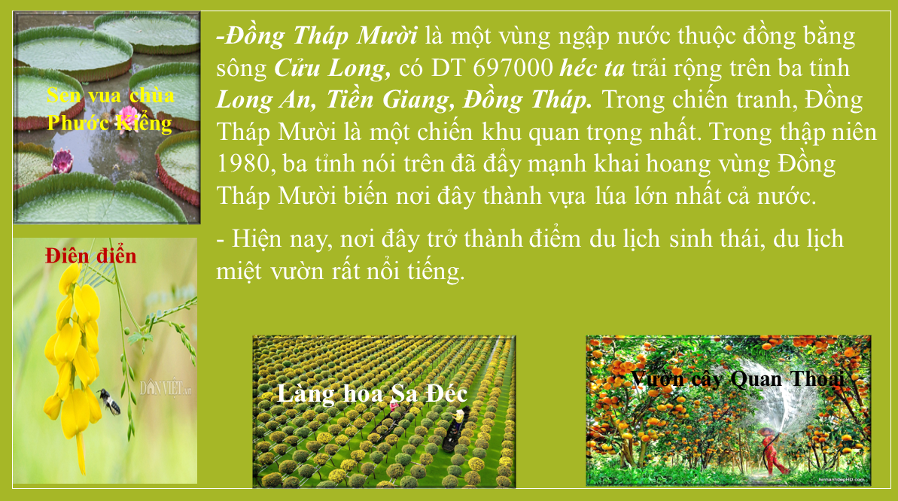
Dưới sự thể hiện của các em học sinh thông qua các hoạt động học tập được xây dựng thành một cuộc phỏng vấn của nhà báo, nhà văn, hướng dẫn viên du lịch càng làm cho tôi háo hức rất mong muốn dịch bệnh mau qua đi để được một lần đến với ĐỒNG THÁP MƯỜI được hòa mình vào thiên nhiên để cảm nhận được LŨ là đặc ân, vị thần hộ mệnh là nguồn sống, nền văn hóa đồng bằng. Để thấy được hệ thống KÊNH RẠCH là huyết mạch giữa các vùng. Để thấy được TRÀM CHIM một tên gọi rất giản dị nhưng khi nhắc đến hai từ đó ta thấy hàng vạn, chục vạn Tràm và Chim rợp ngợp cả khoảng trời. Để thấy được SEN là biểu tượng cho con người và thiên nhiên của Đồng Tháp Mười không chen chúc, bạt ngàn, tinh khiết, kiêu hãnh và tự tin.
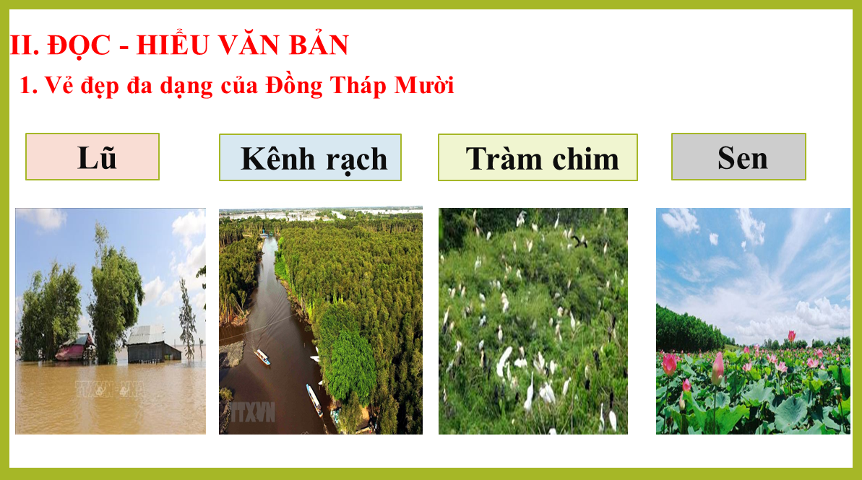
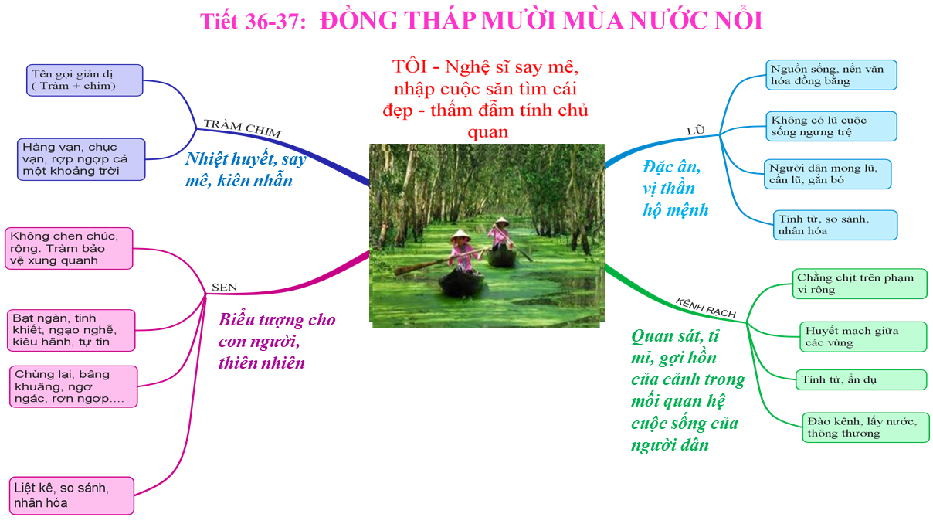
Sau tiết học văn của cô giáo Vũ Hằng, tôi giáo viên dạy bộ môn Vật Lý đã được học hỏi, mở mang góc nhìn về môn Văn học. Ở tiết học đó đúng như cô giáo nói tôi đã được thưởng thức một: “Bữa tiệc văn chương” với các món ăn do các con lớp 6A2 làm đầu bếp, những người đầu bếp chuyên nghiệp, hương vị của Đồng Tháp Mười vẫn cứ mãi in đậm trong tôi. Xin cảm ơn cô giáo cùng các con lớp 6A2 đã cho tôi một bữa tiệc thật ngon miệng. Xin chúc cô giáo và các con lớp 6A2 luôn mạnh khỏe và luôn có những bài giảng tuyệt vời như vậy.

